「Harbour game-生態保衛戰」桌遊
成 果 報 告 表
申請學校 | 基隆市東光國小
參加年級 | 一年級 | 辦理日期 | 4 月 30 日  5 月 1-3 日
參與人數 | 13人
填表人  聯絡電話 | 姓名 : 洪莉萍  學校：(02)24650329  手機 :0933826636
活動心得 | 利用校本、生活課程安排認識故鄉-基隆，因為是低年級教學重點在初步認識基隆的故事，故利用時光隧道遊基隆桌遊及線上地圖，讓孩子先有初步的概念。課程安排:  活動一:認識基隆-先準備人物卡、地點卡、美食卡和產業卡，抽出其中一種有拿到的孩子就出來並透過線上地圖，認識基本樣貌。配合線上地圖孩子參與度高，常常看到熟悉的街道照片會興奮地說出自己的經歷。  活動二:遊戲評量:透過桌遊評量上一節對基隆認識的程度，非常認真地認識各張桌遊，才能享受遊戲中帶來的刺激進而發展思考相關問題。  活動三:學校位於信義區所以孩子們開始去找尋信義區的故事說給大家聽，孩子選出自己想畫的故事當作魔法金牌，讓孩子在歡樂戲中更有動力認識生長的地方。  連結孩子的生活經驗加上資訊的運用，孩子在歡樂的遊戲中學習更有效率主動性更高。
檢討與建議 | 1.對低年級孩子桌遊卡大標題需要注音，在課程活動推展時可以減少很多認字的時間，孩子更容易上手。  2.能有功能牌或人事時地物牌讓低年級孩子能簡化玩法與內容。  3.若能設計52張可以有更多桌遊的變化方式，在教學運用上會更廣。  4.本桌遊適合中年級以上，低年級需要老師先介紹各張牌內容並簡化玩法才能運用。
活動照片 | 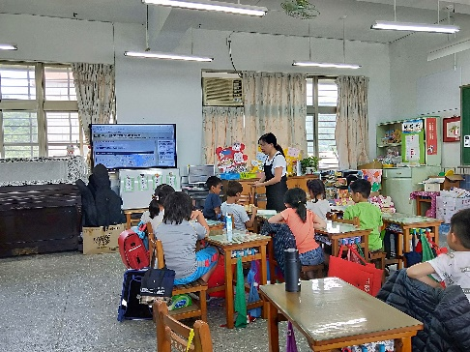  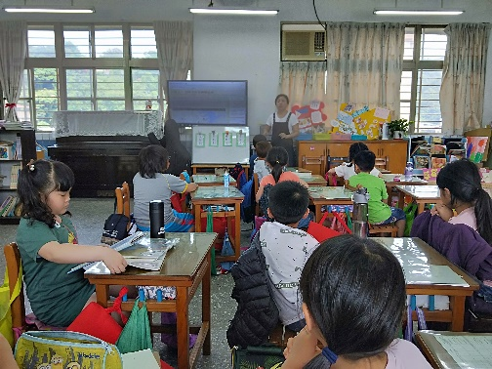  利用桌遊及線上地圖初步認識桌遊卡上雞籠故事及相關現況地理位置  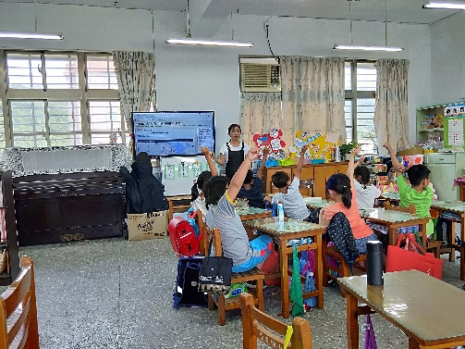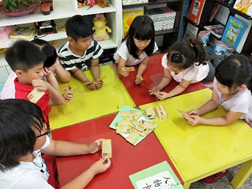  拿到相關卡片的同學介紹內容及利用桌遊評量前一節認識基隆的學習情況並藉此練習補救不了解的地方  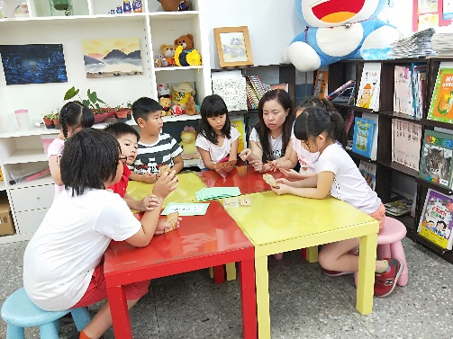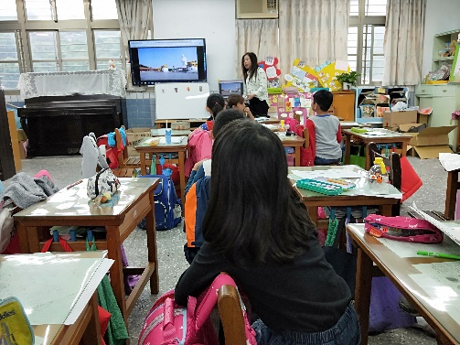  老師說明桌遊規則及延伸本校所在位置信義區的故事  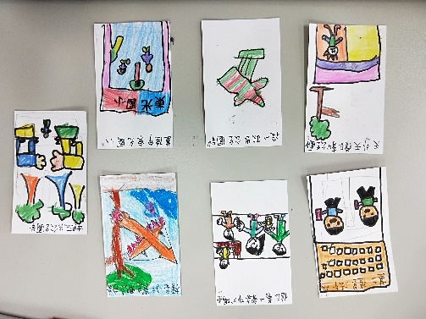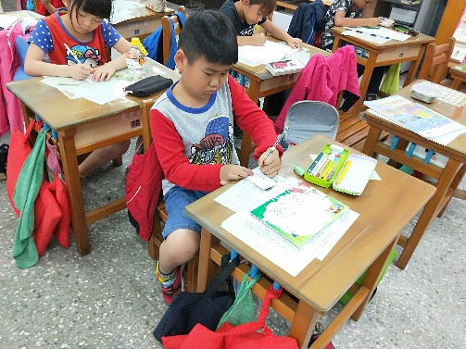  孩子製作自己生活圈基隆故事更有情感有魔法金牌加入讓遊戲更有趣

